1. Pertama saya akan menginstall package untuk dns nya

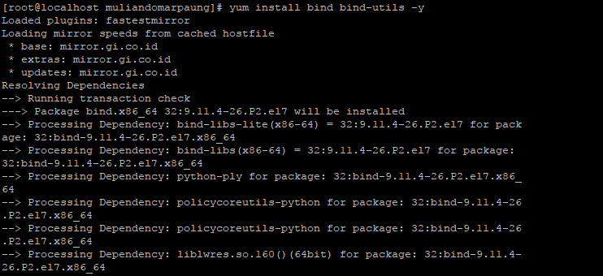

2. disini saya membuat backup untuk konfogurasi named.conf



3. Didalam named.conf disini saya menambahkan ip private saya sendiri di beberapa seperti script listen-on-port 53 dan allow-query. Lalu saya menambahkan script allow-query-cache

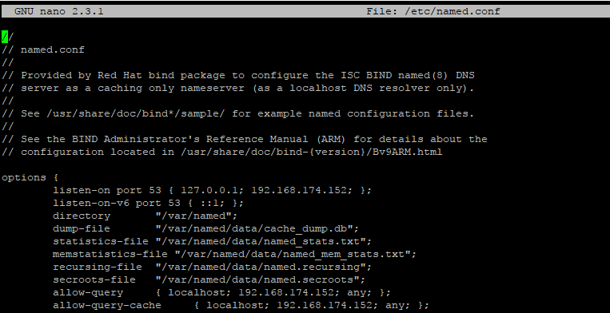

4. Disini saya menambahkan dua zone untuk domain yang akan di buat

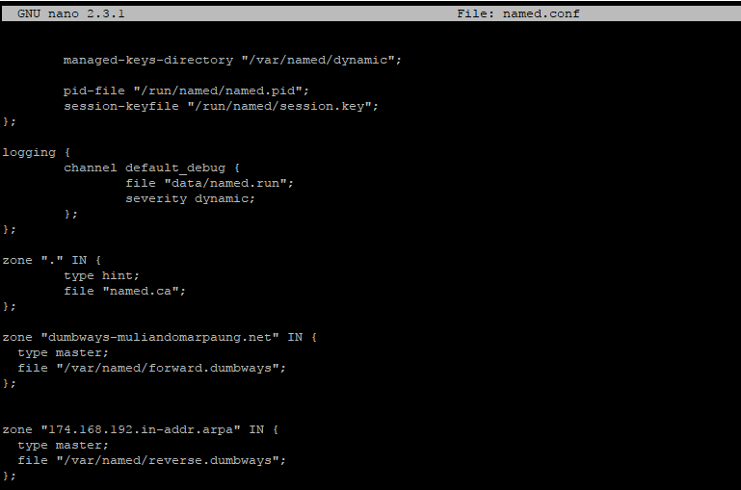

5. Disini saya menambah script untuk zone forward nya

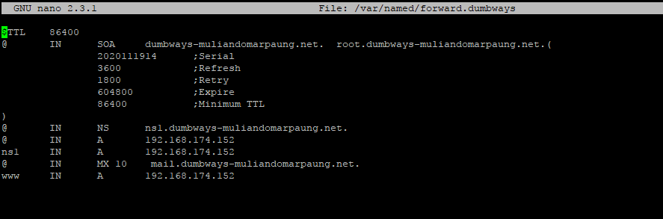

6. Disini saya juga menambahkan beberapa script untuk zone reverse nya

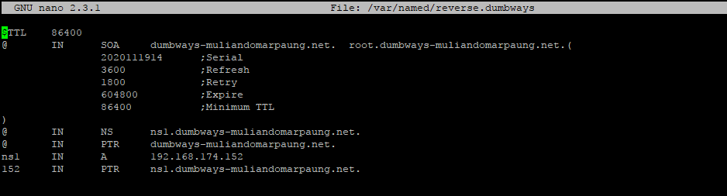

7. Disini saya melakukan restart untuk domain nya



8. Lalu disini saya menambahkan domain da nip private saya agar ip provate saya ini terhubung ke host os

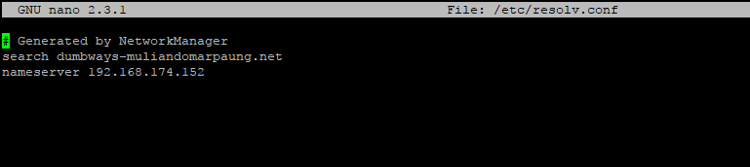

9. Disini saya menambahkan service dns, dan menambah port untuk dns tersebut

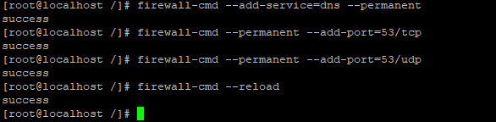

10. Disini saya mengecek apakah konfigurasi yang sudah dibuat sesuai atau belum

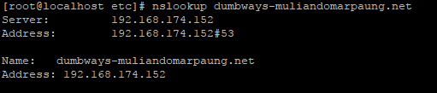

11. Setelah selesai pengecekan konfigurasi, hubungkanlah ip private melalui network file sharing

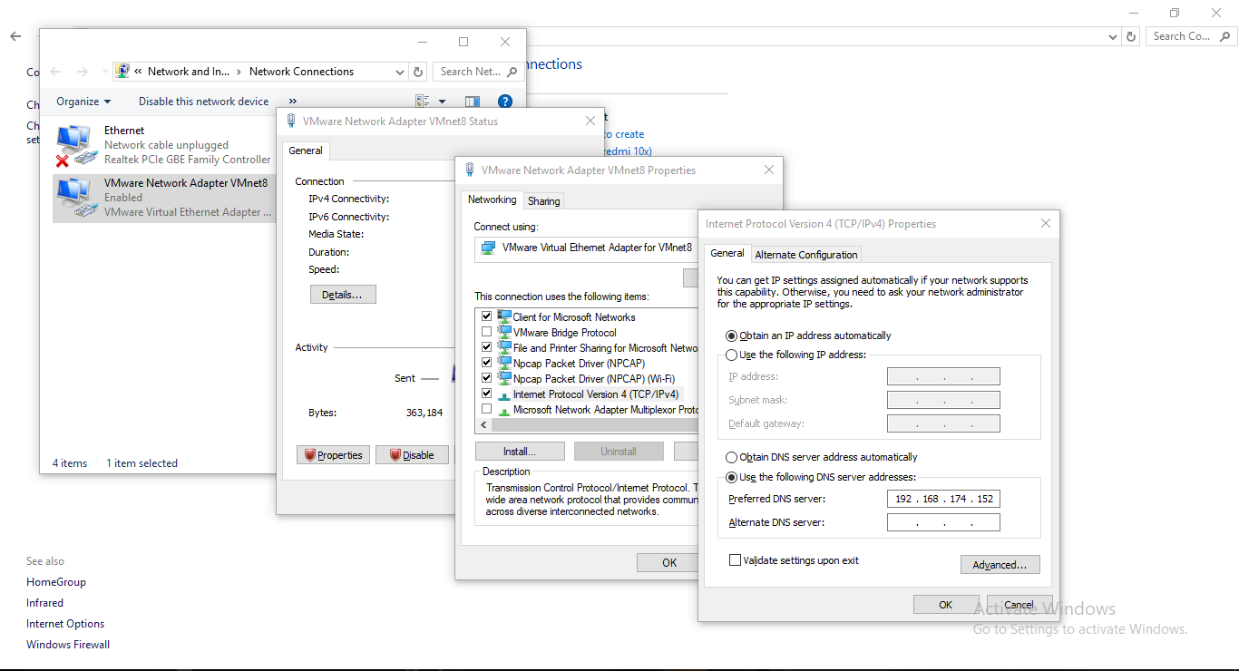

12. Disini saya melakukan ping terhadap domain saya melalui cmd, dan berhasil

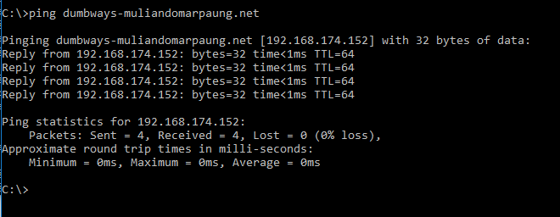

13. Sebelum melakukan penginstallan nginx, hendaknya dibuat dulu repo untuk nginx nya sesuai dengan konfigurasi dibawah

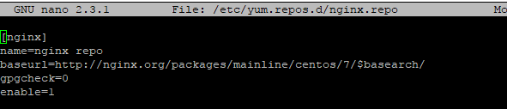

14. Lalu disin saya menginstall nginx

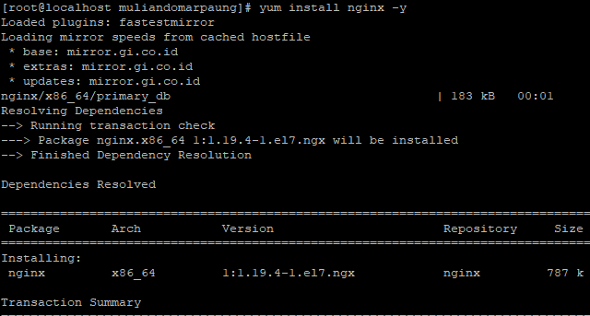

15. Disini saya menambahkan beberapa script yang akan digunakan oleh web server nginx, seperti service http dan https

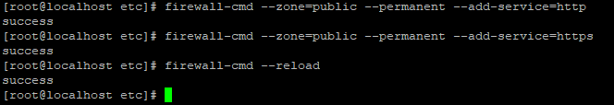

16. Lalu saya membuaka file konfigurasi untuk nginx, dan pada bagian server name, saya akan mengganti sesuai dengan domain yang telah dibuat sebelumnya

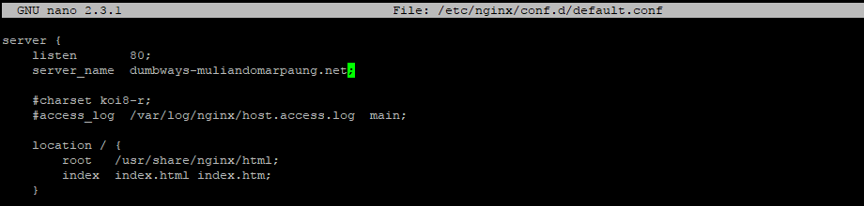

17. Lalu saya melakukan restart nginx, untuk mengetahui apakah ada yang salah dengan konfigurasi atau tidak



18. Tampilan dibawah merupakan hasil konfigurasi dari nginx

